Министерство Образования и Исследований Республики Молдова

Технический Университет Молдовы

Факультет Вычислительной Техники, Информатики и Микроэлектроники

Департамент Программной Инженерии и Автоматики

**Лабораторная работа №3**

по предмету «ASCS»

Выполнил: ст. гр. TI-196

Н. Шарафудинов

Проверил: И. Черней

Кишинев 2022

**Тема:** Разработка диаграмм ENTITY RELATIONSHIP для реального проекта или системы.

МЕТОДОЛОГИЯ ДИАГРАММЫ ОТНОШЕНИЙ СУЩЕСТВ:

|  |  |
| --- | --- |
| 1. Определите сущности | Определите роли, события, местоположения, материальные ценности или концепции, данные которые конечные пользователи хотят хранить. |
| 2 Найдите отношения | Найдите естественные ассоциации между парами сущностей, используя матрица отношений. |
| 3. Нарисуйте необработанный ERD | Поместите объекты в прямоугольники и отношения на сегменты линий, соединяющие сущности. |
| 4. Заполните количество элементов | Определите количество вхождений сущности для одного вхождения связанной сущности. |
| 5. Определите первичные ключи | Определите атрибутивные данные, которые однозначно идентифицируют одно и только одно вхождение каждого объекта. |
| 6. Нарисуйте ключ на основе ERD | Удалите отношения «многие ко многим» и включите первичные ключи и внешние ключи в каждой сущности. |
| 7. Определите атрибуты | Назовите информационные детали (поля), которые являются критическими для разрабатываемой системы. |
| 8. Сопоставьте атрибуты | Для каждого атрибута точно сопоставьте его с описываемым объектом. |
| 9. Построить ERD на назначенном | Настройте ERD из шага 6, чтобы учесть сущности или отношения, обнаруженные на шаге 8. |
| 10. Проверьте результаты | Окончательная диаграмма отношений сущностей точно описывает данная система? |

# 1 Определение сущности

Объект данных — это что-то реальное или абстрактное, о чем мы хотим хранить данные. Типы сущностей делятся на пять классов: роли, события, местоположения, материальные объекты или концепции. Лучший способ идентифицировать объекты — попросить владельцев и пользователей системы указать, что они хотели бы собирать, хранить и производить информацию. Еще одним источником идентификации объекта является изучение форм, файлов и отчетов, созданных текущей системой. Например, регистрационная форма студента будет относиться к Студенту (роль), а также к Курсу (мероприятие), Инструктору (роль), Консультанту (роль), Комнате (местоположение) и т. д.

Сущностью в моей области являются:

**Роли:**

* обучающее заведение;
* обучающийся;
* интервьюер;

**События:**

* отправка транзакции;
* регистрация пользователя;
* чтение транзакции;
* верификация аккаунта.

**Местоположения:**

* блокчейн;
* интернет.

**Материальные ценности или концепции:**

* открытость;
* защищённость;
* сохранение экологи.

**Данные, которые конечные пользователи хотят хранить:**

* сертификаты
* дипломы
* публичный ключ учебного заведения

# 2 Найдите отношения

Между парами сущностей существуют естественные ассоциации. Перечисляя сущности в левом столбце и в верхней части таблицы, мы можем сформировать матрицу отношений, заполнив активный глагол на пересечении двух связанных сущностей. В каждой строке и столбце должно быть указано хотя бы одно отношение, иначе объект, связанный с этой строкой или столбцом, не будет взаимодействовать с остальной частью системы. В этом случае вы должны спросить себя, имеет ли смысл включать эту сущность в систему.

Построим следующую матрицу отношений сущностей:

|  |  |  |  |  |
| --- | --- | --- | --- | --- |
|  | Обучающее заведение | Обучающийся | Интервьюер | проект |
| Обучающее заведение | Создает базу адресов пользователей | Отправляет транзакции |  |  |
| Обучающийся |  | Создает «кошелек» транзакций | Предоставляет по своему желанию транзакции с дипломами | Хранит свои сертификаты и дипломы |
| Интервьюер |  | Просматривает транзакции предоставленные |  |  |
| проект | использует | использует | использует |  |

# 3 Нарисуйте необработанный ERD

Мы соединяем объекты всякий раз, когда отношения отображаются в объекте матрицы отношений.

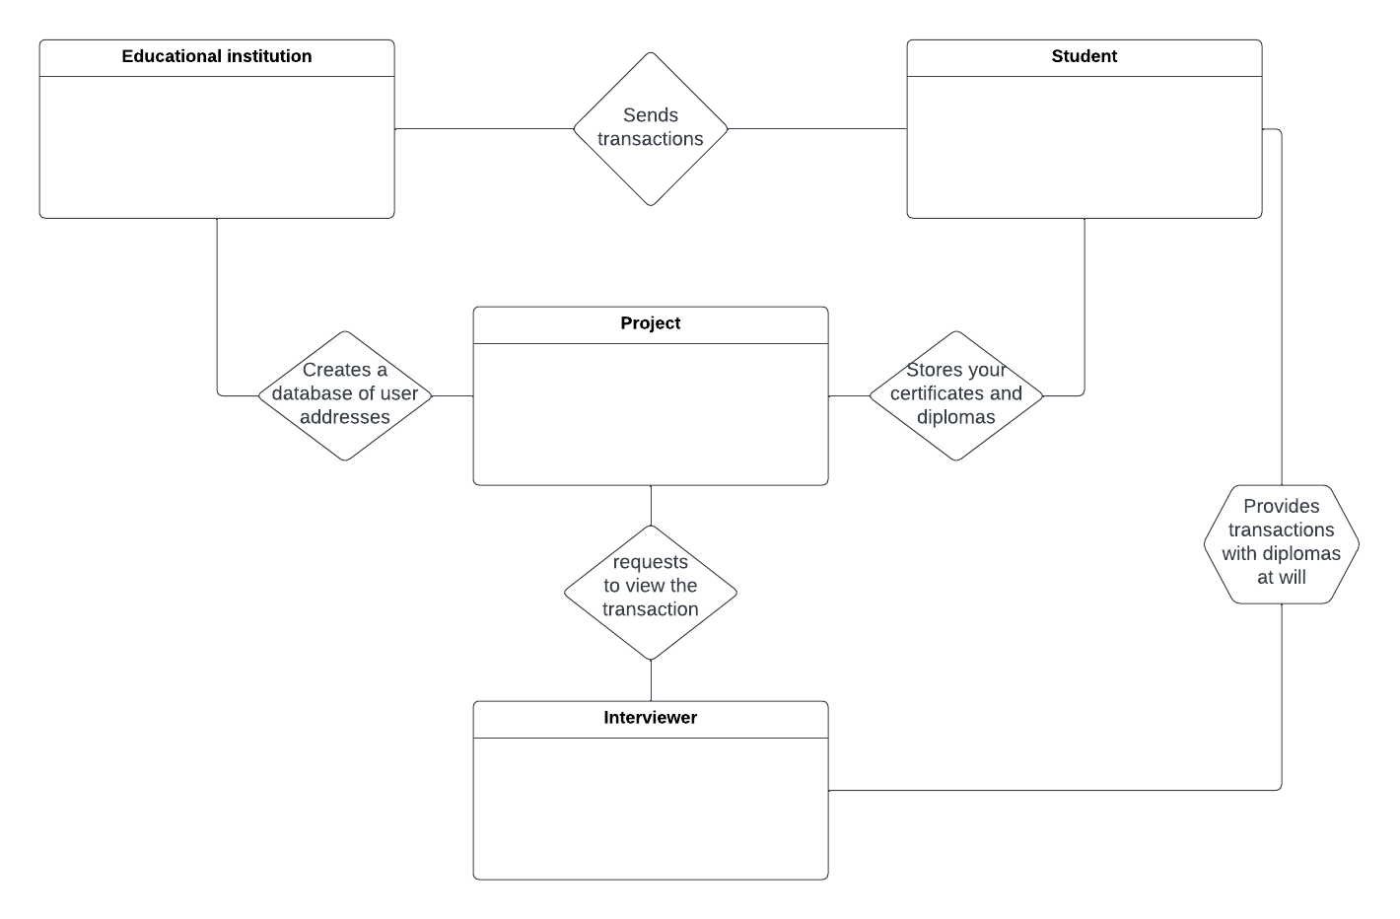

# 4 Заполните кардинальность

На каждом конце каждого соединителя, соединяющего прямоугольники, мы должны поместить символ, указывающий минимальное и максимальное количество смежных экземпляров прямоугольника для экземпляра прямоугольника на другом конце линии связи. Размещение этих чисел часто сбивает с толку.

Первый символ равен 0, чтобы указать, что любой экземпляр объекта, присоединяющийся к соединителю, не может быть связан с каким-либо экземпляром объекта на другой стороне соединителя, отношения,

1, если требуется хотя бы один экземпляр, или опущен, если требуется более одного экземпляра. Например, для того, чтобы курс был запущен, на курс должно быть зачислено более одного студента, но ни у одного из студентов не может быть конкретного инструктора (если они в отпуске).

Второй символ указывает максимальное количество экземпляров сущности, которая присоединяется к соединителю для каждого экземпляра сущности на другой стороне отношения. Если есть только один такой экземпляр, этот символ равен 1. Если их больше 1, символ представляет собой воронью лапку, открывающуюся в прямоугольник.

Если вы читаете это как предложение, первая сущность — это подлежащее, отношение — это глагол, мощность после отношения говорит о том, сколько существует прямых объектов (вторая сущность).

например, Студент зачислен на один или несколько курсов

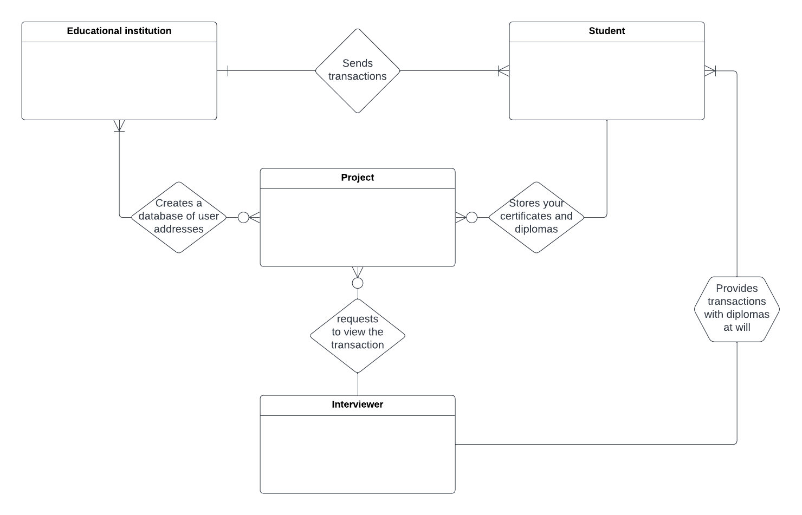

# 5 Определите первичные ключи

Все юзеры имеют уникальный адрес, то есть у Обучающего заведения и обучающегося есть свои «кошельки», где указаны транзакции между ними

# 6 Нарисуйте ключ на основе ERD

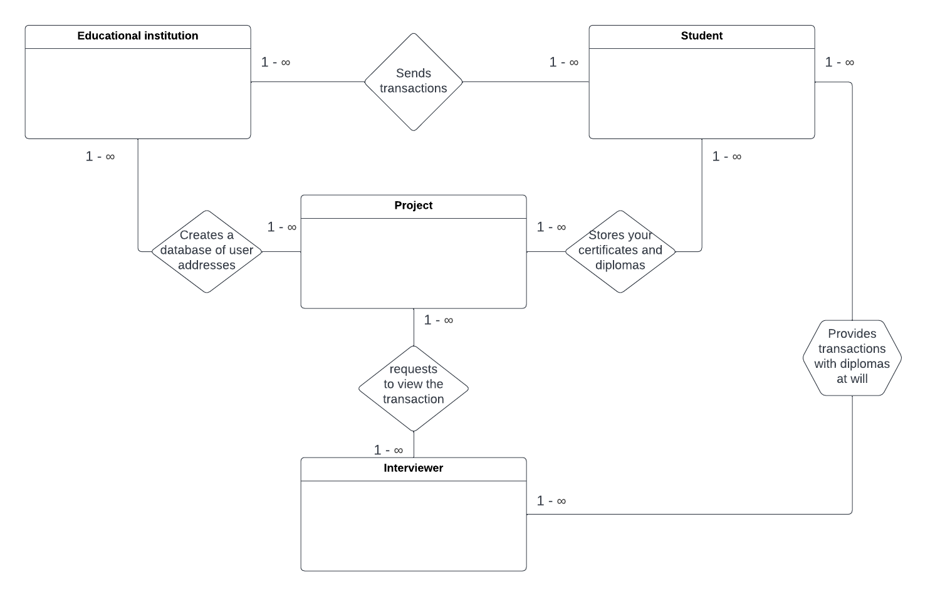

# 7 Определите атрибуты

Публичный ключ обучающего заведения, публичный ключ обучающегося, Ид транзакции, диплом сертификат.

# 8 Сопоставьте атрибуты

|  |  |
| --- | --- |
| Атрибут | объект |
| Публичный ключ | * обучающее заведение |
|  | * обучающийся |
| Ид транзакции | * проект |
| диплом сертификат | * обучающийся |
|  | * проект |

# 9 Построить ERD на назначенном

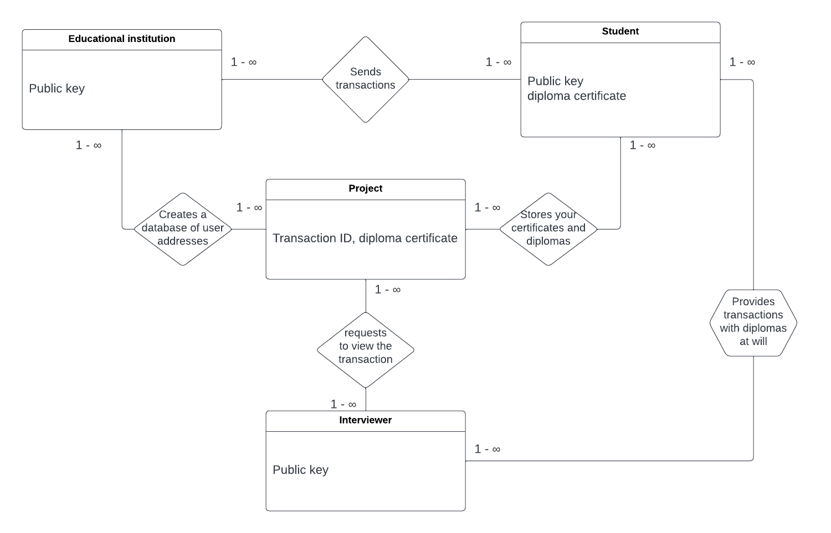

# 10 Проверьте результаты

Окончательный ERD, кажется, хорошо моделирует данные в этой системе.